DENSIDADE E ABUNDÂNCIA DOS PRIMATAS DA ESEC BAREIRO RICO
INTRODUÇÃO
Os primatas não-humanos exercem inúmeras contribuições ecológicas para a manutenção dos ecossistemas. Muitos primatas são altamente frugívoros e o tamanho relativamente grande de algumas espécies lhes permitem dispersar sementes pequenas e grandes sobre longas distâncias, contribuindo para a regeneração de florestas (Estrada et al., 2017). Para além das contribuições ecológicas, os primatas carregam a distinção de ser o grupo de animais a qual nós pertencemos e a qual nós traçamos nossa história evolutiva (Strier, 2000). No entanto, os primatas não-humanos se encontram em um cenário crítico para sobrevivência. Muitas espécies desse grupo sofrem os efeitos da defaunação, especialmente pela perda de habitat em decorrência da expansão agrícola e urbana (Estrada et al., 2017). De acordo com a IUCN, 62% dos primatas do mundo encontram-se listados como Espécies Ameaças de Extinção (englobando Vulneráveis, Em Perigo e Criticamente Em Perigo) e 72% estão em Declínio (Estrada et al, 2017).
No Brasil, até 2018, 39% das espécies estavam ameaçadas e 48% estavam em declínio (Estrada et al., 2018). Há inúmeras ameaças que afetam os primatas não-humanos como um todo, e todas elas envolvem atividades humanas insustentáveis, como desmatamento desenfreado e a caça ilegal, e, para o piorar o cenário, algumas ameaças que podem não ser tão expressivas hoje, podem se intensificar no futuro próximo. Por exemplo, as mudanças climáticas causadas por fatores antropogênicos será um potencial principal condutor de defaunação (Dirzo et al., 2014), que poderá afetar, inclusive, os primatas.
O Brasil é o país com a maior riqueza de primatas do mundo, sendo também um dos países de maior prioridade para a conservação de primatas no planeta (ESTRADA et al., 2018). A maior parte dessa diversidade se encontra nos biomas Amazônia e Mata Atlântica. A Mata Atlântica é um bioma cuja cobertura vegetal original estava presente em 17 estados, em toda costa litorânea do país, chegando até a Argentina e o Paraguai (FLORES et al., 2015). No entanto, a primeira análise da distribuição espacial das áreas remanescentes de Mata Atlântica do Brasil, concluiu que a área remanescente do bioma é apenas 11.7% (RIBEIRO et al., 2009). Em decorrência da enorme riqueza biológica que abriga e da perda de cobertura florestal original, a Mata Atlântica é classificada como um hotspot mundial de biodiversidade, ou seja, é um bioma que abriga muitas espécies endêmicas, raras e ameaçadas de extinção (MITTERMEIER et al., 2005). O foco do presente trabalho é coletar e analisar dados populacionais sobre as cinco espécies de primatas que vivem em uma área remanescente de Mata Atlântica no interior de São Paulo: a Estação Ecológica de Barreiro Rico.
Cinco espécies de primatas podem ser encontradas na Estação Ecológica de Barreiro Rico, sendo três oficialmente consideradas ameaçadas de extinção conforme a Portaria MMA nº 148/2022:
- Muriqui-do-sul (Brachyteles arachnoides): é uma espécie endêmica da Mata Atlântica e categorizada como Em Perigo pela avaliação nacional (MMA, 2022) e como Criticamente Em Perigo pela IUCN (Talebi et al., 2021). As populações de muriquis-do-sul encontram-se fragmentadas em áreas remanescentes do bioma nos Estados de São Paulo, Rio de Janeiro e Paraná. Além disso, os muriquis (Brachyteles arachnoides e Brachyteles hypoxanthus) são as únicas espécies do gênero Brachyteles e os maiores primatas das Américas (Rodrigues & Primack, 2001).
- Sagui-da-serra-escuro (Callithrix aurita): encontra-se categorizado como Em Perigo de extinção (MMA, 2022; Melo et al., 2021). É uma espécie endêmica do Brasil cujas populações fragmentadas geralmente apresentam poucos indivíduos. As populações da espécie são encontradas na região sudeste do Brasil, especificamente nos Estados de São Paulo, Rio de Janeiro e Minas Gerais e habitam, principalmente, regiões de altas altitudes. A espécie também é prejudicada pela competição por recursos e hibridização com saguis exóticos-invasores. Em função de sua situação de alto risco, a espécie esteve recentemente listada entre os 25 primatas mais ameaçados do mundo (Carvalho et al., 2019)
- Bugio-ruivo (Alouatta guariba): é listado como espécie Vulnerável (MMA, 2022; Jerusalinsky et al., 2021) devido à perda e fragmentação de hábitat, impactos da caça e da febre amarela, constando atualmente entre os 25 primatas mais ameaçados do mundo (Oklander et al., 2022). Sua distribuição geográfica é relativamente ampla, cobrindo a Mata Atlântica do sul da Bahia até Rio Grande do Sul, e na província de Misiones, na Argentina.
- Macaco-prego-preto (Sapajus nigritus): é classificado como espécie Quase Ameaçada de extinção (Di Bitetti, et al., 2020). É uma espécie com ampla distribuição, habitando áreas de Mata Atlântica nas regiões sul e sudeste do Brasil e nas províncias Iguazú e Misiones, na Argentina.
- Sauá (Callicebus nigrifrons): é uma espécie Quase Ameaçada de extinção (Jerusalinsky et al., 2020). Sua distribuição geográfica ocorre na região sudeste do Brasil, nos Estados de São Paulo, Rio de Janeiro, Espírito Santo e Minas Gerais, em áreas de Mata Atlântica e Cerrado.
Considerando o endemismo de algumas dessas espécies e o nível de ameaça de extinção em que elas se encontram, sobretudo as espécies Brachyteles arachnoides e Callithrix aurita, é preciso voltar as atenções para as localidades onde é possível encontrar populações dessas espécies. A Estação Ecológica Barreiro Rico é uma área de ocorrência de cinco espécies de primatas, inclusive com a ocorrência de táxons altamente ameaçados de extinção, o que a torna uma localidade estratégica para conservação. Apesar de algumas pesquisas estarem sendo realizadas nesta unidade de conservação, não há pesquisas intensas em andamento sobre a comunidade de primatas que este local abriga. Tendo em vista que essa comunidade ainda permanece pouco conhecida, o presente trabalho tem como objetivo conhecer melhor essas populações a partir da obtenção e análise da densidade e abundância de primatas.
As informações obtidas serão importantes para avaliar o status de conservação dos primatas da ESEC Barreiro Rico, para que seja possível orientar esforços efetivos para a sua conservação. Os resultados esperados também poderão contribuir para elaboração dos Planos de Manejo da APA Barreiro Rico e da ESEC Barreiro Rico. Além disso, o desenvolvimento do presente plano de trabalho irá contribuir para a efetiva implementação do Plano de Ação Nacional para a Conservação dos Primatas da Mata Atlântica e da Preguiça-de-coleira, uma vez que irá gerar informações sobre três das espécies-alvo desse plano, visando atender às estratégias elencadas pelo mesmo (ICMBio, 2018).
O levantamento populacional dos primatas da Área de Proteção Ambiental (APA) Barreiro Rico, realizado em 2022 para a Fundação Florestal, consta que, ao longo de três campanhas efetuadas, três espécies de primatas foram detectadas durante as amostragens padronizadas nos transectos da Estação Ecológica de Barreiro Rico. As espécies registradas foram macaco-prego (Sapajus nigritus), com vinte registros, muriqui-do-sul (Brachyteles arachnoides), com cinco registros e bugio-ruivo (Alouatta guariba), com um único registro. Sauás e saguis-da-serra-escuros não foram registrados durante os transectos lineares na ESEC, mas foram avistados e/ou suas vocalizações foram identificadas ocasionalmente, fora desses transectos. Em decorrência do baixo número de registros obtidos, a única espécie que forneceu dados confiáveis para a estimativa da densidade populacional no software Distance foi Sapajus nigritus, com densidade de 21,84 indivíduos/km² e estimativa de 317 indivíduos, dados baseados em registros coletados na ESEC Barreiro Rico e fazenda Bacury (fragmento florestal próximo a ESEC, conforme mostra a figura 2). Quando há grande amostra de distâncias perpendiculares entre o animal e o transecto, as funções de detecção do software Distance são modeladas de forma mais acurada, proporcionando estimativa de densidade com coeficiente de variação (CV) baixo, entre 20 e 25%, tendo assim, mais precisão. A densidade de Brachyteles arachnoides da ESEC Barreiro Rico e fazenda Bacury foi estimada em 3,10 indivíduos/km² e o tamanho da população foi estimado em 45 indivíduos, com erro padrão de 17,40 e CV de 38,67% (Fundação Florestal. 2022). Devido ao alto coeficiente de variação, essa densidade populacional não é confiável. Os registros obtidos com as demais espécies foram insuficientes para calcular a densidade. Acerca da abundância relativa (avistamentos/10km percorridos) dos primatas, os seguintes resultados foram alcançados: Sapajus nigritus = 2,12, Brachyteles arachnoides = 0,44 e Alouatta guariba = 0,16.

OBJETIVOS GERAIS E ESPECÍFICOS
O presente plano de trabalho tem como objetivo geral investigar a abundância e a densidade populacional das cinco espécies que compõem a comunidade de primatas da Estação Ecológica de Barreiro Rico (Brachyteles arachnoides, Callithrix aurita, Alouatta guariba, Sapajus nigritus e Callicebus nigrifrons), visando contribuir para estudos sobre a viabilidade populacional das espécies, avaliar seu estado de conservação, e subsidiar ações para a conservação dessas populações, bem como os planos de manejo das unidades de conservação da região.
Os objetivos específicos são:
- Quantificação do tamanho, da composição e da estrutura populacional das cinco espécies de primatas da Estação Ecológica de Barreiro Rico.
- Avaliação do status de conservação das populações de primatas que vivem na Estação Ecológica de Barreiro Rico, a partir de análises e comparações com estudos prévios.
- Propor recomendações para a conservação dessas populações e para a gestão da ESEC e APA Barreiro Rico.

METODOLOGIA
Área de Estudo
A Estação Ecológica de Barreiro Rico, localizada no munício de Anhembi, no interior do Estado de São Paulo, é uma unidade de conservação de Proteção Integral criada em 2006 com a finalidade de proteger valiosos remanescentes de Mata Atlântica, que abrigam espécies emblemáticas da flora e fauna (Fundação Florestal). A vegetação da ESEC tem predominância de floresta estacional semidecídua, uma classificação para formação de Mata Atlântica do sudeste (Martins, M. M.) onde ocorre transição entre Mata Atlântica (predominante) e Cerrado.
A fauna que habita a Estação atualmente, resistiu a inúmeras ações antrópicas, como a derrubada de matas para implantação de pastagens e plantação de algodão, a construção da estrada ANH 171, que seccionou o fragmento ao meio, incêndios florestais e supressão do remanescente florestal, que gerou dois fragmentos de 500 e 1.450 hectares. A Estação Ecológica ocupa 292,82 hectares do fragmento menor (500ha). Ainda, a Estação Ecológica apresenta uma proporção elevada de área sob efeitos de borda em relação ao interior do fragmento florestal (Fundação Florestal). Em torno da Estação ecológica, também há áreas de pastagens, lavouras de laranja, cana-de-açúcar e plantações de eucalipto. Além disso, há fragmentos menores espalhados em torno da ESEC que poderiam, possivelmente, ser conectados a ela.
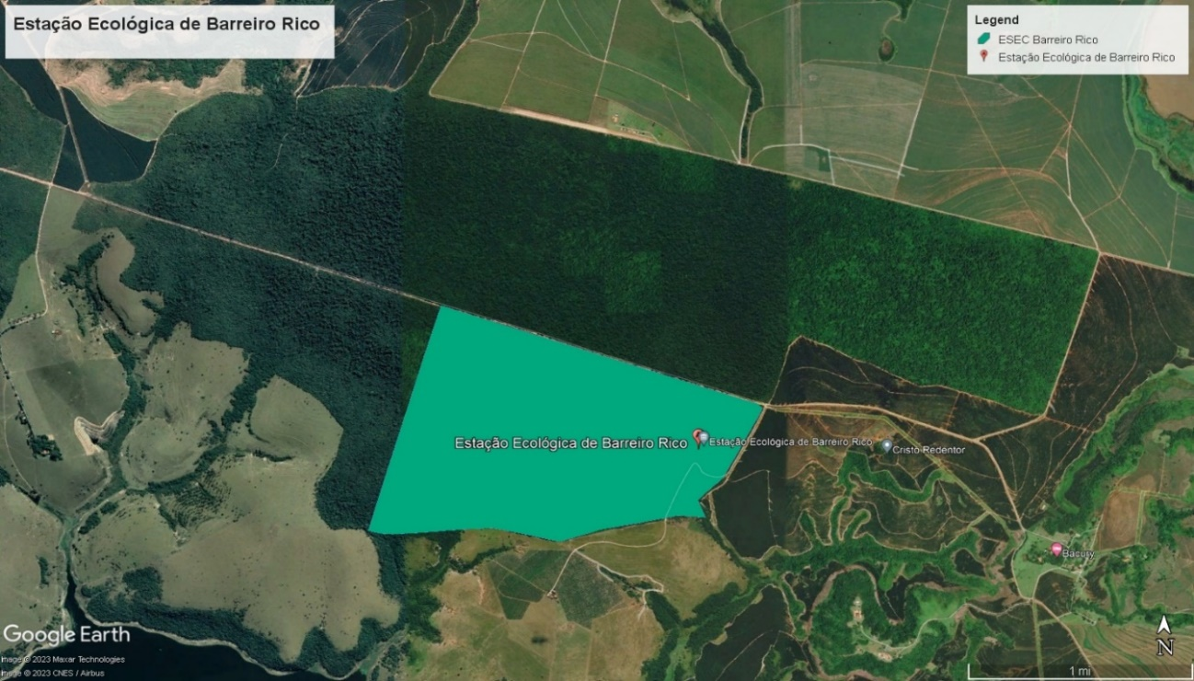
Figura 1. Visualização da Estação Ecológica de Barreiro Rico, delimitada pelo polígono verde.

Imagem 1 - Visualização da Estação Ecológica de Barreiro Rico, delimitada pelo polígono verde.

Métodos para Coleta de Dados
Para estimar a densidade e abundância dos primatas da ESEC Barreiro Rico, será utilizado o método de censo por transecção linear, com caminhadas a velocidade média de 1km/h e com paradas a cada 50 metros, para que o observador possa perceber ruídos e/ou movimentos dos indivíduos (Valença-Montenegro et al. 2021). Os transectos se iniciarão às 8h00 da manhã e finalizarão às 18h00 da tarde, com intervalo entre 12h00 e 14h00, período em que os primatas permanecem menos ativos (Fundação Florestal. 2022). Há três trilhas na ESEC Barreiro Rico, que serão utilizadas para os transectos: a trilha do Macaco, a trilha do Cerrado e a trilha Nova, tendo estas 500, 1.050 e 800 metros de extensão, respectivamente (Fundação Florestal. 2022). Como as trilhas estão bem distribuídas no fragmento, conforme mostra a figura 2, espera-se conseguir encontrar com os grupos de primatas ou alguns indivíduos que eventualmente estejam sozinhos. Ao longo do projeto, serão realizadas sete campanhas, uma em cada mês, de outubro a janeiro e de março a maio, cada uma com duração de uma semana, e terão a participação de uma observadora. Durante o mês de fevereiro a dedicação será exclusiva a análise dos dados obtidos até o momento e a redação do relatório parcial. Durante os meses de junho e julho serão feitas as análises dos dados obtidos ao longo de todas as campanhas e em agosto será redigido o relatório final.
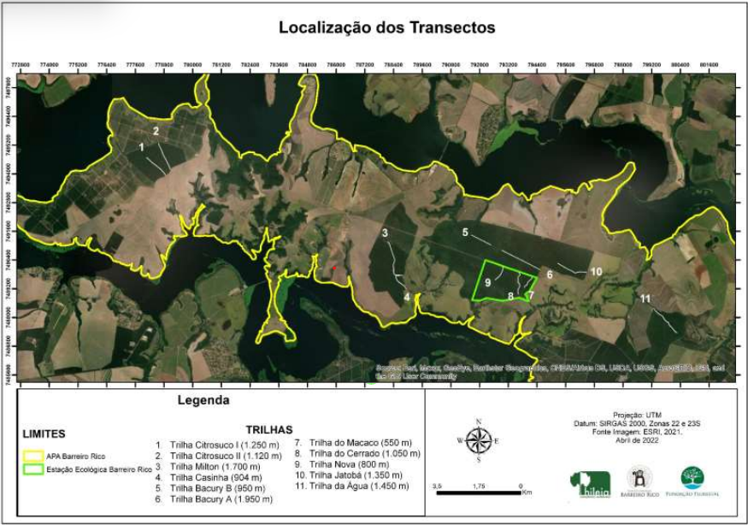
Figura 2. Localização dos transectos da APA Barreiro Rico/SP. As trilhas 7, 8 e 9 localizam-se dentro da ESEC Barreiro Rico e serão utilizadas para a realização dos transectos.

Os registros serão anotados em cadernetas previamente preparadas com campos para data, hora, coordenada geográfica, tipo de floresta, tipo de registro, número de indivíduos, classe etária e sexual e tipo de contagem (parcial ou total) (Valença-Montenegro et al. 2021). Deverão ser anotadas as distâncias perpendiculares entre o primeiro indivíduo do grupo visualizado e o transecto, ou o ângulo (θ) e distância do avistamento (r), a identificação da espécie avistada, local e horário de cada avistamento, o tempo gasto no percurso e a distância percorrida até o encontro com o(s) indivíduo(s) (Valença-Montenegro et al. 2021). Quando um primata for avistado, a distância perpendicular entre a trilha e o primeiro local de avistamento do primeiro indivíduo avistado será mensurado com o auxílio de um telêmetro (rangefinder). A partir dessas informações, espera-se conseguir estimar a densidade e abundância dos primatas, utilizando o software Distance, que, devido a sua eficácia, é frequentemente utilizado para estimar a densidade de mamíferos quando dispõe de dados suficientes para tal(distância perpendicular e taxa de encontro) Para obter a distância perpendicular será utilizada a fórmula x= r.senθ no software Distance.
Os materiais necessários para a coleta de dados são: caderneta para realizar as anotações, GPS para obter os ângulos e coordenadas geográficas, binóculos para identificar os indivíduos e rangefinder, para determinar a distância de avistamento.
Análise de dados
A densidade populacional será estimada pelo software Distance, utilizando a seguinte fórmula:
D = n/2(ESW)/L
D= densidade populacional (indivíduo/km2 ou grupos/km2)
n= número de indivíduos avistados
ESW= largura do transecto (será calculado no software Distance)
L= Soma das distâncias dos transectos percorridos
Para descobrir a abundância populacional, será utilizada a fórmula a seguir:
N = n x A / 2 (ESW) x L

N= abundância populacional
A= área total estudada

Análises
A densidade populacional será estimada pelo software Distance, utilizando a seguinte fórmula:
D = n/2(ESW)/L
D= densidade populacional (indivíduo/km² ou grupos/km²)
n= número de indivíduos avistados
ESW= largura do transecto (será calculado no software Distance)
L= Soma das distâncias dos transectos percorridos

Para descobrir a abundância populacional, será utilizada a fórmula a seguir:
N = n x A / 2 (ESW) x L
N= abundância populacional
A= área total estudada

RESULTADOS ESPERADOS
Com este trabalho, espera-se conhecer melhor a situação demográfica em que a comunidade de primatas da Estação Ecológica de Barreiro Rico se encontra. Espera-se descobrir se as populações se mantêm, estão em declínio ou aumentando, por meio de análises comparativas entre os resultados obtidos com o trabalho e estudos prévios, como o levantamento realizado pela Hileia Consultoria Ambiental para a Fundação Florestal, em que a única espécie para a qual se obteve uma estimativa de densidade populacional confiável foi para Sapajus nigritus (macaco-prego-preto), ao passo que os dados obtidos sobre as outras espécies foram insuficientes para estimar a densidade e abundância populacional. Com o presente trabalho, espera-se conseguir estimar a densidade e abundância de todas as espécies, e com isso, verificar se o padrão concluído pelos levantamentos prévios permanece ou se alterou, contribuindo para a avaliação do estado de conservação dessas populações, da comunidade de primatas e das espécies. Os resultados obtidos com este trabalho serão importantes para a criação de diretrizes para promover a conservação local das espécies e para o manejo adequado da UC.

IMPORTÂNCIA DA EXECUÇÃO DA PESQUISA PARA CONSERVAÇÃO DA BIODIVERSIDADE
A Estação Ecológica de Barreiro Rico foi criada para proteger a fauna rara e a vegetação remanescente de floresta estacional semidecídua, porém, a partir do momento em que uma área de proteção é legalmente estabelecida, ela deve ser eficazmente manejada se quisermos que a diversidade biológica seja mantida (Primack & Rodrigues, 2001). O levantamento de dados populacionais sobre a comunidade de primatas poderá contribuir para tomada de decisões relacionadas ao manejo do habitat e das espécies de primatas ameaças e/ou em declínio que habitam a UC, contribuindo para a conservação das mesmas e para a preservação da Mata Atlântica. A preservação dessas populações locais é extremamente importante, pois estes indivíduos podem contribuir com a manutenção de maior variabilidade genética das espécies, já que são adaptados, por exemplo, à maior variação sazonal na disponibilidade de recursos (Fundação Florestal, 2021). Além disso, o trabalho poderá ser importante para compreender como as espécies resistem ao longo do tempo vivendo em um fragmento que sofre alto efeito de borda. A proposta é relevante para a efetiva implementação das estratégias elencadas no Plano de Ação Nacional para a Conservação dos Primatas da Mata Atlântica e da Preguiça-de-coleira, especialmente no sentido de conhecer melhor a ocorrência e distribuição das espécies, as ameaças a que estão sujeitas e ao direcionamento de esforços para a sua conservação (ICMBio, 2018).

ETAPAS E CRONOGRAMA DE EXECUÇÃO DO PLANO DE TRABALHO
Etapa 1 – Revisão bibliográfica
Etapa 2 – Coleta de dados
Etapa 3 – Análise de dados
Etapa 4 – Redação e entrega do relatório de acompanhamento
Etapa 5 – Redação e entrega do relatório final
 | Set | Out | Nov | Dez | Jan | Fev | Mar | Abr | Mai | Jun | Jul | Ago
1 | X | X | X | X | X | X | X | X | X | X | X | X
2 |  | X | X | X | X |  | X | X | X
3 |  |  |  |  | X | X |  |  |  | X | X | X
4 |  |  |  |  |  | X
5 |  |  |  |  |  |  |  |  |  |  |  | X

REFERÊNCIAS
CARVALHO R.S., FRANSEN S.J., VALENÇA-MONTENEGRO M.M., DUNN N.J., IGAYARA-SOUZA C.A., PORT-CARVALHO M., WORMELL D., MELO F.R., SILVAA., LACERDA W.R. & JERUSALINSKY L. 2019. Buffy-Tufted-Ear Marmoset Callithrix aurita É. Geoffroy Saint-Hilaire, 1812. In: C. SCHWITZER, R.A. MITTERMEIER, A.B. RYLANDS, F. CHIOZZA, E.A.
WILLIAMSON, D. BYLER, S. WICH, T. HUMLE, C. JOHNSON, H. MYNOTT & G. MCCABE (eds.), Primates in Peril: The World’s 25 Most Endangered Primates 2018–2020, pp. 79-81. IUCN SSC Primate Specialist Group, International Primatological Society, Global Wildlife Conservation, and Bristol Zoological Society, Washington, DC.
DI BITETTI, M., KOWALEWSKI, M., LYNCH ALFARO, J. & RYLANDS, A.B. 2020. SAPAJUS NIGRITUS SSP. CUCULLATUS. The IUCN Red List of Threatened Species. Disponível em: Sapajus nigritus ssp. cucullatus (Southern Black-horned-Capuchin) (iucnredlist.org). Acesso em: 19 de março de 2023.
DIRZO, R., YOUNG, H. S., GALETTI, M., CEBALLOS, G., ISAAC, N. J. B., & COLLEN, B. 2014. Defaunation in Anthropocene. Science, v. 345, n. 6195.
ESTRADA A.; GARBER, P. A.; RYLANDS, A.B.; ROOS, C. et al. 2017. Impending Extinction Crisis of the World’s Primates: why primates matter. Science Advances.
ESTRADA A., GARBER P. A., MITTERMEIER R. A., WICH S., GOUVEIA S., DOBROVOLSKI R., NEKARIS KAI, NIJMAN V., RYLANDS A. B., MAISELS F., WILLIAMSON E. A., BICCA-MARQUES J., FUENTES A., JERUSALINSKY L., JOHNSON S, RODRIGUES DE MELO F., OLIVEIRA L., SCHWITZER C., ROOS C., CHEYNE S. M., MARTINS KIERULFF M. C., RAHARIVOLOLONA B., TALEBI M., RATSIMBAZAFY J., SUPRIATNA J., BOONRATANA R., WEDANA M., SETIAWAN A. 2018. Primates in Peril: the significance of Brazil, Madagascar, Indonesia and Republic of the Congo for Global Primate Conservation. PeerJ, v. 3, n. 1.
FLORES, THIAGO B. et al. 2015. Guia Ilustrado para Identificação das Plantas da Mata Atlântica. Legado das Águas: reserva Votorantim, São Paulo, Oficina de Textos.
FUNDAÇÃO FLORESTAL. 2022. Levantamento de Dados Populacionais para Ações de Conservação dos Primatas da APA Barreiro Rico e Estação Ecológica do Barreiro Rico, SP, Hileia Consultoria Ambiental.
FUNDAÇÃO FLORESTAL. 2021. Plano de Manejo: Estação Ecológica Barreiro Rico.
ICMBio. 2018. Plano de Ação Nacional para a Conservação dos Primatas da Mata Atlântica e da Preguiça-de-coleira. Instituto Chico Mendes de Conservação da Biodiversidade. Disponível em: https://www.gov.br/icmbio/pt-br/assuntos/biodiversidade/pan/pan-primatas-ma-e-preguica-de-coleira/pan-primatas-ma-e-preguica-de-coleira.
JERUSALINSKY, L., BICCA-MARQUES, J.C., NEVES, L.G., ALVES, S.L., INGBERMAN, B., BUSS, G., FRIES, B.G., ALONSO, A.C., DA CUNHA, R.G.T., MIRANDA, J.M.D., TALEBI, M., DE MELO, F.R., MITTERMEIER, R.A. & CORTES-ORTÍZ, L. 2021. Alouatta guariba (amended version of 2020 assessment). The IUCN Red List of Threatened Species, 2021. Disponível em: Alouatta guariba (Brown Howler Monkey) (iucnredlist.org). Acesso em: 19 de março de 2023.
JERUSALINSKY, L., DE MELO, F.R., MITTERMEIER, R.A., QUADROS, S. & RYLANDS, A.B. 2020. Callicebus nigrifrons. The IUCN Red List of Threatened Species. 2020. Disponível em: Callicebus nigrifrons (Black-fronted Titi Monkey) (iucnredlist.org). Acesso em: 19 de março de 2023.
MARTINS, M. M. 2005. Density of Primates in Four Semi-deciduous Forest Fragments of São Paulo, Brazil. Biodiversity and Conservation, São Paulo, v. 14, p. 2.321-2.329.
MELO, F.R., PORT-CARVALHO, M., PEREIRA, D.G., RUIZ-MIRANDA, C.R., FERRAZ, D.S., BICCA-MARQUES, J.C., JERUSALINSKY, L., OLIVEIRA, L.C., VALENÇA-MONTENEGRO, M.M., VALLE, R.R., DA CUNHA, R.G.T. & MITTERMEIER, R.A. 2021. Callithrix aurita (amended version of 2020 assessment). The IUCN Red List of Threatened Species, 2021. Disponível em: Callithrix aurita (Buffy-tufted-ear Marmoset) (iucnredlist.org) Acesso em: 19 de março de 2023.
MITTERMEIER, R. A.; P. ROBLES GIL; MICHAEL HOFFMANN; J. PILGRIM; T. BROOKS; C. G. MITTERMEIER; J. LAMOREUX; G. A. B. DA FONSECA (eds.). 2005. Hotspots revisited – Earth’s biologically richest and most endangered terrestrial ecoregions. CEMEX, Agrupación Serra Madre, S.C., Mexico.
MMA. 2022. Portaria n° 148 de junho de 2022. Lista Nacional Oficial de Espécies da Fauna Brasileira Ameaçada de Extinção. Ministério do Meio Ambiente.
OKLANDER L.I., BUSS G., BICCA-MARQUES J. C., HIRANO Z. B., CHAVES O.M., JARDIM M. M. A., VALENÇA-MONTENEGRO M. M., MENDES S.L., NEVES L.G., KOWALEWSKI M., MELO F.R., RYLANDS A.B. & JERUSALINSKY L. 2022. Brown Howler Monkey Alouatta guariba (Humboldt, 1812). In: R.A. MITTERMEIER, K.E. REUTER, A.B. RYLANDS, L.
JERUSALINSKY, C. SCHWITZER, K.B. STRIER, J. RATSIMBAZAFY AND T. HUMLE (eds.), Primates in Peril: The World’s 25 Most Endangered Primates 2022–2023, pp. 121–125. IUCN SSC Primate Specialist Group, International Primatological Society, Re: wild, Washington, DC.
RIBEIRO, M. C., METZGER, J. P., MARTENSEN, A. C., PONZONI, F. J., & HIROTA, M. M. 2009. The Brazilian Atlantic Forest: how much is left, and how is the remaining forest distributed? Implications for Conservation. Biological Conservation, v.142, n. 6, p.1141-1153.
RODRIGUES, E. & PRIMACK, R. B. 2001. Manejo de Áreas Protegidas. In: PRIMACK, R. B. & RODRIGUES, E. Biologia da Conservação, 11. Ed., p.206.
RODRIGUES, E. & PRIMACK, R. B. 2001. Manejo de Áreas Protegidas. In: PRIMACK, R. B. & RODRIGUES, E. Biologia da Conservação, 11. Ed., p. 235.
STRIER, K. B. 2001. Primates as Study Subjects. In: STRIER, K. B. Primate Behavioral Ecology. 3. ed., p.8.
TALEBI, M., JERUSALINSKY, L., MARTINS, M., MITTERMEIER, R.A., INGBERMAN, B., FERRAZ, D.S., DE MELO, F.R. & BOUBLI, J.P. 2021. Brachyteles arachnoides (amended version of 2019 assessment). The IUCN Red List of Threatened Species, 2021. Disponível em: Brachyteles arachnoides (Southern Muriqui) (iucnredlist.org). Acesso em: 19 de março de 2023.
VALENÇA-MONTENEGRO, M. M.; MELO, F. R.; JERUSALINSKY, L., 2021. PROTOCOLOS PARA PESQUISA E MANEJO DE MURIQUIS, GÊNERO BRACHYTELES, Brasília: ICMBIO.

